Tajemnice książek

W tym tygodniu przypomnimy sobie jak ważny jest zawód strażaka oraz jak powstają książki, dlaczego powinniśmy nie dbać aby służyły nam jak najdłużej. Zachęcamy was żebyście z pomocą rodziców wykonali poszczególne zadania.

Poniedziałek: „Dzień Strażaka”

Zagadki:
- ,,Nie smok żaden, nie ma pyska,
dymem zionie, iskry ciska, w lesie
pożre krzaki, drzewa,
popiół potem wiatr rozwiewa” (pożar)
- ,,Kto pracuje w hełmie,
pnie się po drabinie,
kiedy syczy ogień i gdy woda płynie?” (strażak)

4 maja obchodzimy Dzień Strażaka. Zawód strażaka jest bardzo ważnym zawodem, dlatego że strażak jest bardzo odpowiedzialną i odważną osobą, może pomóc nam na wypadek pożaru, powodzi, wichury, wypadku samochodowego oraz w wielu zagrażających życiu i zdrowiu sytuacjach.

Wysłuchanie wiersza W. Broniewskiego „Pożar”.

„Gwałtu, rety! Dom się pali!
Już strażacy przyjechali.
Prędko wleźli po drabinie
i stanęli przy kominie.
Polewają sikawkami
ogień, który jest pod nami.
Dym i ogień bucha z dachu,
ale strażak nie zna strachu,
choć gorąco mu okropnie,
wszedł na górę, już jest w oknie
i ratuje dzieci z ognia,
Tak strażacy robią co dnia.”

Omówienie treści wiersza:
- Co się paliło?
- Co robili strażacy?
- Kogo uratowali strażacy?
- Czy strażacy są odważni?
- Czy każdy może zostać strażakiem?
- Czy pamiętacie na jaki numer dzwonimy jeżeli chcemy wezwać straż? 998 lub 112
Obejrzyj filmik pt. Wezwanie pomocy 998

https://www.youtube.com/watch?v=fsCIZliVYYw

Florian prosi abyś poprawił grubą kredką przerywane linie. Następnie otocz pętlą elementy, których brakuje w wozie strażackim, pokoloruj rysunek.

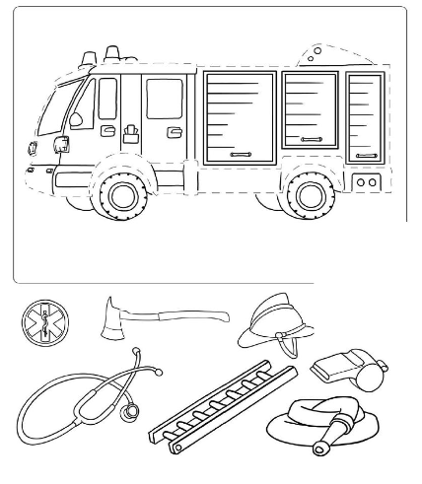
Wtorek: „Czym są dla nas książki”

- „Ale wstyd!” – słuchanie i analiza treści wiersza Dominiki Niemiec.

Dnia pewnego ciepłą zieloną wiosną
mała Ania patrzyła, jak kwiatki rosną.
A że chciała narysować sobie takie ładne kwiatki,
umieściła je na książce, na środku okładki.
Wiem, powiecie, że Ania książkę tak zniszczyła,
ale jeszcze ta historia wcale się nie skończyła.
Ale wstyd!
Siostra Ani, gdy tylko spostrzegła jej poczynania,
zaczęła szukać jakiegoś rozwiązania.
Chciała książkę wyszorować szczoteczką i wodą.
Może one na ten kłopot coś pomóc tu mogą?
Ale zamiast się poprawić, wszystko się pogorszyło,
bo książce to pranie wcale nie posłużyło.
Ale wstyd!
Mama, gdy zobaczyła poczynania swoich córek,
za zniszczenie książki dała im porządną burę.
Bo się okazało, że książka nie należy do dzieci,
a jedynie ktoś im tę książkę do czytania polecił.
I mama z biblioteki ją wypożyczyła.
A to bardzo ważna kwestia w tym momencie była.
Ale wstyd!
Przecież książki nawet pomazanej nie można wyrzucić.
Trzeba będzie ją do biblioteki jak należy zwrócić.
I wyjaśnić przyczynę jej stanu fatalnego,
jej pogięcia i pomięcia, obrazka nieoczekiwanego.
I książkę odkupić lub zapłacić karę.
Nikt się w takiej sytuacji nie czuje doskonale.
Ale wstyd!
Szybko do biblioteki poszła z córkami mama.
W bibliotece jak zwykle siedziała pani ta sama.
Przywitała wszystkich i już książkę ogląda.
Badawczo się przygląda książce, dziewczynkom się przygląda.
– I co żeście tutaj, łobuziaki, uczyniły?
– Przepraszamy, trochę żeśmy książkę uszkodziły.
Ale wstyd!
– No cóż, musicie teraz naprawić swe zachowanie.
Zaraz wymyślę dla was jakieś zadanie.
Pomożecie mi poustawiać stos książek na półki,
a wtedy wybaczymy wam te wyczyny, te bzdurki.
Dziewczynki zabrały się do pracy ku uciesze mamy.
– Jak dbać i szanować książki, teraz zapamiętamy.
A gdzie wstyd? Już minął, znikł!
Znasz odpowiedzi na pytania: Czego dotyczył wiersz? Co stało się z książką? Kto ją zniszczył? Czy takie zachowanie było właściwe? Skąd dziewczynki miały książkę? Co musiały zrobić po tym, jak zniszczyły książkę? Co czuły dziewczynki, gdy oddawały książkę do biblioteki? Co musiały zrobić w bibliotece? Czy to, co czuły, minęło? Czy wy też kiedyś wstydziliście się z jakiegoś powodu? W jakiej to było sytuacji? Czy to było przyjemne uczucie? Jak czuliście się, gdy wstyd minął?

Urządź w swoim domu „Szpital dla książek” – zabawa w reperowanie zniszczonych książek. Wspólnie z rodzicami:
1 – posegreguj książki na „chore” i „zdrowe” (czyli uszkodzone i nieuszkodzone);
2 – przetransportuj książki z biblioteczki do stolika (dla urozmaicenia mogą to robić autami);
3 – jako pielęgniarz, pielęgniarka potnij taśmę klejącą i folię na okładki;
4 – przyklej taśmę;
5 – przetransportuj książki ponownie do swojej biblioteczki

Brawo! Mam dla ciebie niespodziankę, na pewno znasz tę postać z telewizji, zapraszam do gry – memory z Noddy

https://www.miniminiplus.pl/noddy-detektyw-w-krainie-zabawek/gry/noddy-memory

